1)

2. να έρθετε
3. να μείνουμε
4. να διαβάσουν
5. να ξυπνήσω
6. να πιείς
7. να πάει
8. να παίξουμε
9. να φάω
10. να φτάσουν
11. να δω
12. να μιλήσουμε
Θέλει να αγοράσει μια μπλούζα.
Θέλει να δει τηλεόραση.

Θέλουν να πιούν κρασί.
θέλουν να χορέψουν.

Πρέπει να τηλεφωνήσει στη μητέρα του.
Πρέπει να στείλει ενα γράμμα.

Πρέπει να διαβάσουν για το μάθημα.
Πρέπει να πληρώσουν τους λογαριασμός.

2)
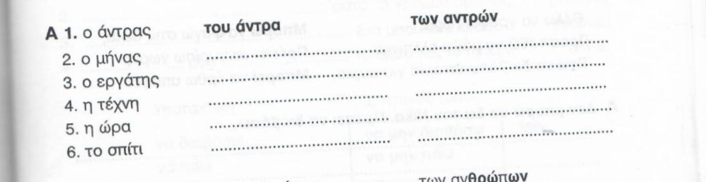
2. ο μήνας- του μήνα-των μηνών
3. ο εργάτης - του εργάτη- των εργατών
4. η τέχνη–της τέχνης- των τεχνών
5. η ώρα- της ώρας- των ωρών
6. το σπίτι- του σπιτιού- των σπιτιών
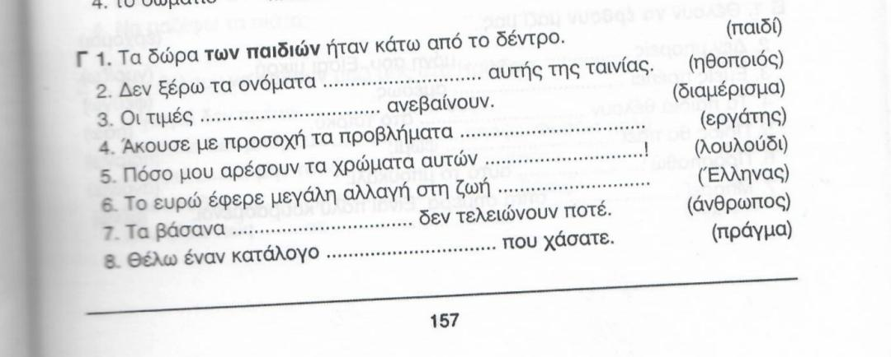
2. των ηθοποιών
3. των διαμερισμάτων
4. των εργατών
5. τωνλουλουδιών
6. των Ελλήνων
7. των ανθρώπων
8. των πραγμάτων

3)
Για μένα ειρήνη είναι…
το πρωινό με την οικογένεια
το γέλιο των παιδιών
η αγκαλιά της μαμάς
η ηλιοβασίλεμα στην παραλία
η μυρωδιά του ψωμιού

Για μένα πόλεμος είναι…
η κλάμα του παιδιού
η θλίψη των γονέων
κλειστό σπίτι

